

通化师范学院

综合性实验报告

**（2022 春）**

题 目  **用户管理系统**

学 院 **计算机学院**

专 业 **计算机科学与技术**

班 级 **2020级02班**

学生姓名 **XX** 学号 **00000000000**

授课教师 **甄志龙** 职称 **副教授** 学位 **博士**

实验成绩

2022年6月

此处应插入分页符分页，不要多次按回车分页

此处应插入分页符分页，不要多次按回车分页

此处应插入分页符分页，不要多次按回车分页

目 录

**1 任务目标** 1

**2 任务描述** 1

**3 系统实现** 1

3.1 系统设计 1

3.2 数据库设计 1

3.3 详细实现 2

**4 主要界面** 2

4.1 登录界面 3

4.2 注册界面 3

4.3 验证界面 3

4.4 上传界面 3

4.5 修改界面 4

**5 系统测试** 4

5.1 前端部分功能测试 4

5.2 后台部分功能测试 4

# **1 任务目标**

你掌握了哪些内容？

1. 掌握了数据库的连接，利用SQL语句插入数据，修改数据
2. 掌握了常用的mysqli函数，循环语句，选择语句的使用
3. 掌握了$_POST、$_GET、$_FILES、$_COOKIE、$_SESSION等变量的使用
4. 掌握了echo print_r的使用区别
5. 掌握了前端后端交互

# **2 任务描述**

描述一下你编写的任务是什么？

1.登陆注册界面

2.文件上传界面

3.修改密码界面

4.建立数据库，连接数据库

# **3 系统实现**

# 3.1 系统设计

你设计了哪些功能模块？

（1）编写用户登录界面；

（2）编写用户注册界面；

（3）编写修改密码界面；

（4）编写文件上传界面。

# 3.2 数据库设计

用户信息数据表：在前端注册的网站用户信息都会记录在用户信息数据表中，如表1所示：

**表1 用户信息数据表**

|  |  |  |  |  |
| --- | --- | --- | --- | --- |
| **序号** | **字段名** | **字段注释** | **字段类型** | **是否为空** |
| 1 | id | 编号 | int | 否 |
| 2 | E-mail | 邮箱 | varchar | 否 |
| 3 | username | 用户名 | varchar | 否 |
| 4 | password | 密码 | varchar | 否 |

***数据表：

# 3.3 详细实现

每个功能模块是如何实现的？

**连接数据库：**利用mysqli函数将数据库连接

**用户注册界面：**利用$_POST获取用户要注册的用户名和密码，用户名和密码不能为空，且两次密码输入需要一致，从数据库中验证该用户名和邮箱是否已注册，如果已经注册则会弹出“注册失败_该用户名已注册”或“注册失败_该邮箱已注册”，否则弹出“注册成功”并跳转到用户登录界面。

**用户登录界面：**验证用户名和密码是否为空，如果为空，弹出“登陆失败_请输入完整数据”，通过$_GET获取并在数据库中查询用户名是否存在，通过while和if语句判断用户名和密码是否一致，一致后弹出“登陆成功”后跳转到文件上传界面，否则弹出“登陆失败_账号密码错误”。

**文件上传界面：**选择文件并判断文件类型和大小，如果文件大小不符合，弹出“文件大小超过2M大小”，如果文件类型不符合，弹出“上传的文件类型只能是jpg,txt,doc,ppt,xls”，如果该文件已经存在，则弹出“该文件已存在”，上传成功则显示“当前用户:保存成功,保存在:xxx”。

**修改密码界面：**如果没有登录，则会弹出“请先登录”并跳转到登陆界面，通过$_COOKIE、$_POST保存用户名和密码，通过md5对密码进行加密，设置一个新变量接收新密码并在数据库中进行修改数据，如果修改成功，弹出“密码修改成功”，否则弹出“密码修改失败,原密码输入错误”修改完成后可进行重新登陆。

# **4 主要界面**

# 4.1 登录界面

# 4.2 注册界面

# 4.3 验证界面

# 

# 4.4 上传界面

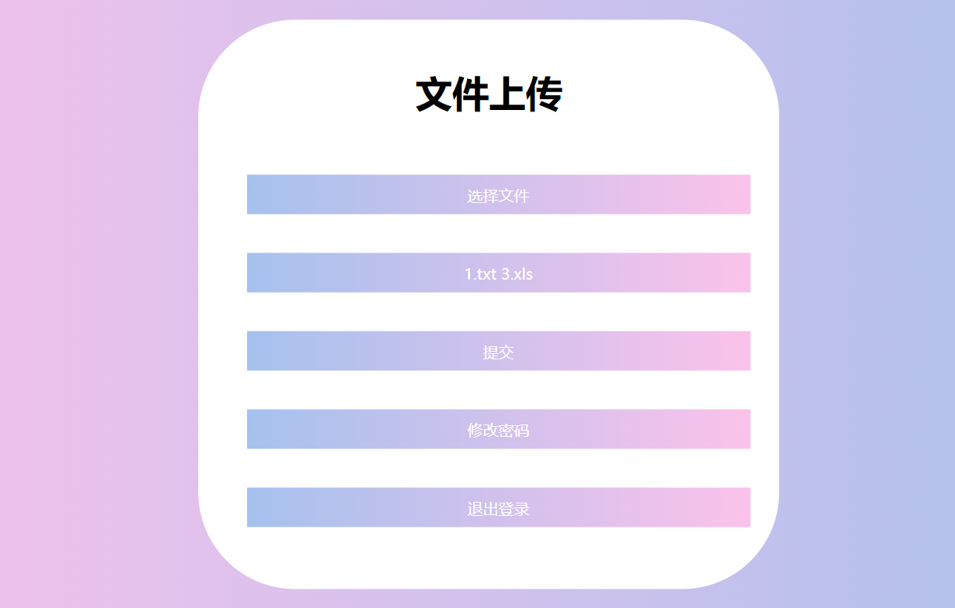

# 4.5 修改界面

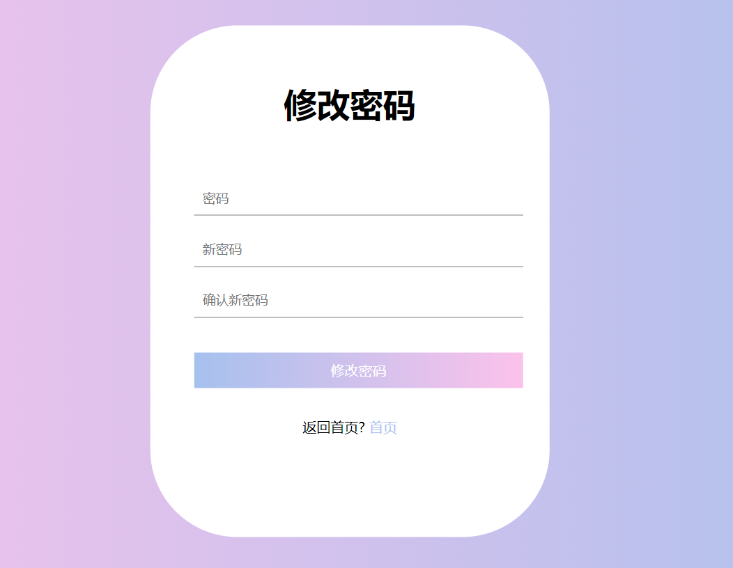

# **5 系统测试**

# 5.1 前端部分功能测试

前端测试结果如表2所示：

**表2 前端测试用例**

|  |  |  |  |
| --- | --- | --- | --- |
| **编号** | **测试名称** | **测试过程** | **测试结果** |
| 1 | 前端用户注册测试 | 输入一个数据库中不存在的用户名  输入一个数据库中存在的用户名  输入一个数据库中存在的邮箱 | 不存在用户名显示注册成功  存在用户显示注册失败_该用户名已存在。  存在用户名显示注册失败_该邮箱已存在。 |
| 2 | 前端用户登录测试 | 输入用户名或密码，另一个为空  输入正确用户名和密码  输入错误密码 | 一个为空显示登陆失败_请输入完整数据  密码正确显示登录成功  密码错误显示登陆失败_账号密码错误 |
| 3 | 前端表单验证测试 | 输入两次不一致密码 | 密码错误显示登陆失败_账号密码错误 |

# 5.2 后台部分功能测试

后台测试结果如表3所示：

**表3 后台测试用例**

|  |  |  |  |
| --- | --- | --- | --- |
| **编号** | **测试名称** | **测试过程** | **测试结果** |
| 1 | 数据库连接测试 | 登录数据库并连接 | 连接成功 |
| 2 | 插入数据测试 | 插入一条数据并运行 | 插入成功 |
| 3 | 修改数据测试 | 修改一条数据并运行 | 修改成功 |